24/05/2017

Documentation utilisateur

Application Job Overview

Virginie PORTEMER, Benoit Guillaumin, Yannick Cappelle, Rémi Blavec

Isagri

formation GTM

Sommaire

I. Configuration paramétrage 2

II. Ouverture de l’application 2

III. Gestion des taches de production 3

1. Si la personne Utilisateur est un manager 5

a. Exportation des tâches de production 5

b. Création des tâches de production 7

2. Si la personne Utilisateur n’est pas un manager 9

IV. Gestion des tâches annexes 10

V. Saisie de temps 11

VI. Synthèse des versions 11

L’application « Job Overview » est un système de gestion de tâches afin de suivre et planifier la production. L’application est développée avec la technologie WP.

# Configuration paramétrage

Se référer à la partie « Paramétrage de la chaine de connexion » de la documentation technique.

# Ouverture de l’application

A L’ouverture de l’application « Job Overview », on vous demande de sélectionner votre nom.

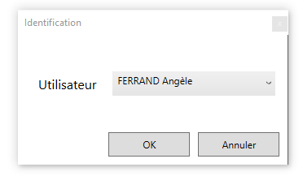

Le bouton « Annuler » permet de fermer l’application tandis que le bouton « Ok » permet d’accéder à la fenêtre principale comportant les différents menus :

* Tâches Production : Permet de consulter et de créer des tâches la production
* Tâches Annexes : Permet de consulter et de créer des tâches annexes
* Saisie Temps : Permet à chaque personne de saisir leur temps de travail effectué sur les tâches.
* Synthèse Versions : Permet de consulter toutes les informations relatives au logiciel.
* A propos

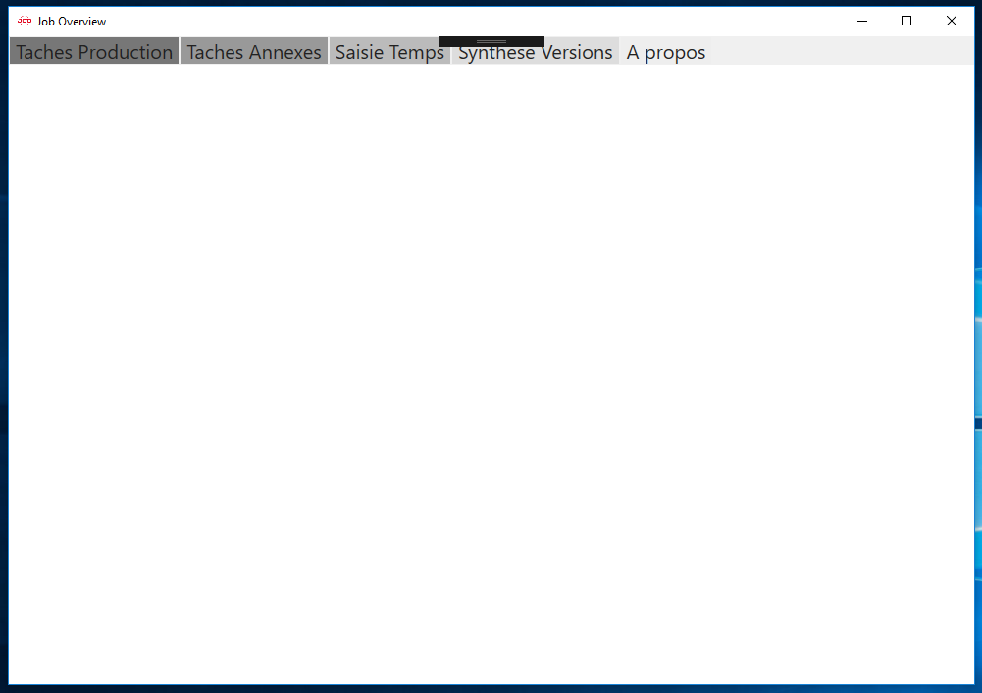

# Gestion des taches de production

La fenêtre « Tâches Production » permet de suivre l’avancement des tâches la production de l’utilisateur et de l’équipe pour le manager. Le manager a aussi la possibilité d’en créer de nouvelles.

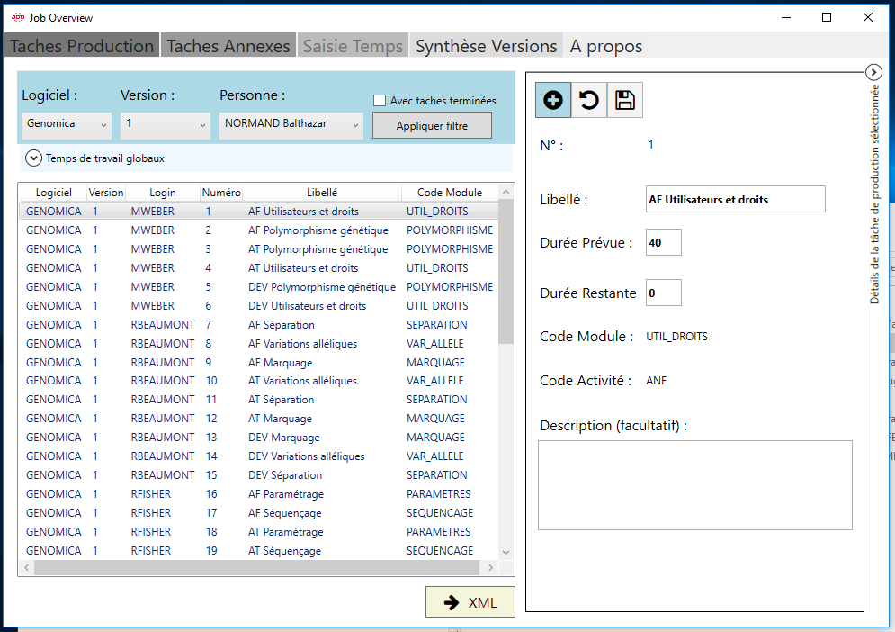

Au lancement de la fenêtre « Taches Production », il faut sélectionner dans des listes déroulantes le logiciel et sa version. Il n’est pas possible de sélectionner le numéro de version tant que le logiciel n’est pas choisi. La personne est par défaut sélectionnée en fonction de l’utilisateur.

Il est possible d’afficher que les tâches terminées avec la case à cocher « avec taches terminées ».

Le bouton « Appliquer Filtre » permet de valider les choix sélectionnés dans les listes déroulantes et d’afficher les tâches de production dans la liste ci-dessous.

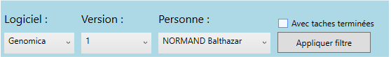

Au-dessous des listes déroulantes, la liste des tâches de production associée à la version de logiciel sélectionné apparait. La liste indique par colonne les informations relatives au logiciel, à la version, au login, au numéro de la tâche de production, le libellé et le code du module. Dans la liste des tâches de production, les colonnes Logiciel, Version, et Personnes seront supprimées dans une prochaine mise à jour car elles apportent de la redondance. Cependant pour les besoins de la démonstration, nous avons fait le choix de les maintenir.

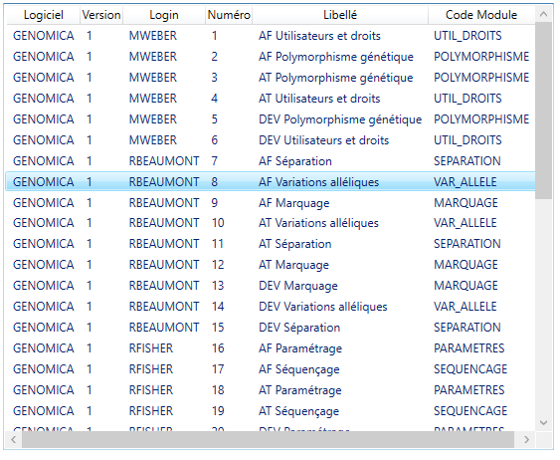

En dessous des listes déroulantes, il sera affiché les temps globaux restants et estimés de chaque personne en fonction de la version de logiciel sélectionné dans un volet dépliant.

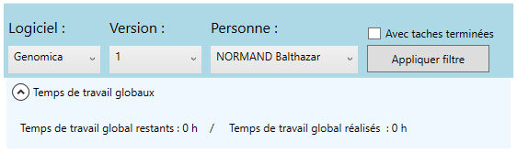

A droite, un volet dépliant permet d’afficher des informations supplémentaires (durée prévue, durée restante, code activité, description) de la tâche sélectionnée dans la liste.

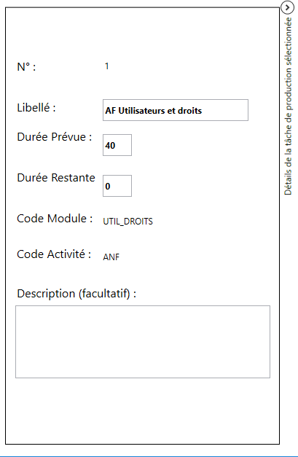

## Si la personne Utilisateur est un manager

Par défaut, la liste des tâches de production affichée est celle du manager. Cependant, il peut filtrer la liste pour chaque personne de son équipe grâce à la liste déroulante « Personne ».

### Exportation des tâches de production

Le bouton  permet au manager d’exporter, au format .xml, les tâches de production de son équipe en fonction de la version du logiciel sélectionnée.

Lors du clic sur le bouton, un message de demande confirmation de l’enregistrement apparaît.

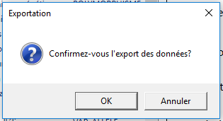

Si on clique sur OK, un fichier est créé ou est mis à jour dans un fichier « TachesProduction.xml ». Ce fichier est enregistré dans : Projet-WPF\JobOverview\JobOverview\bin\Debug.

Puis, un autre message apparaît indiquant la réussite ou la raison de l’échec.

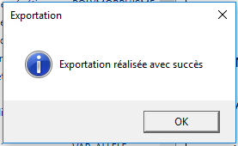 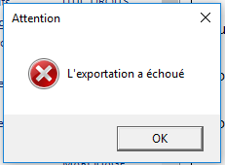

### Création des tâches de production

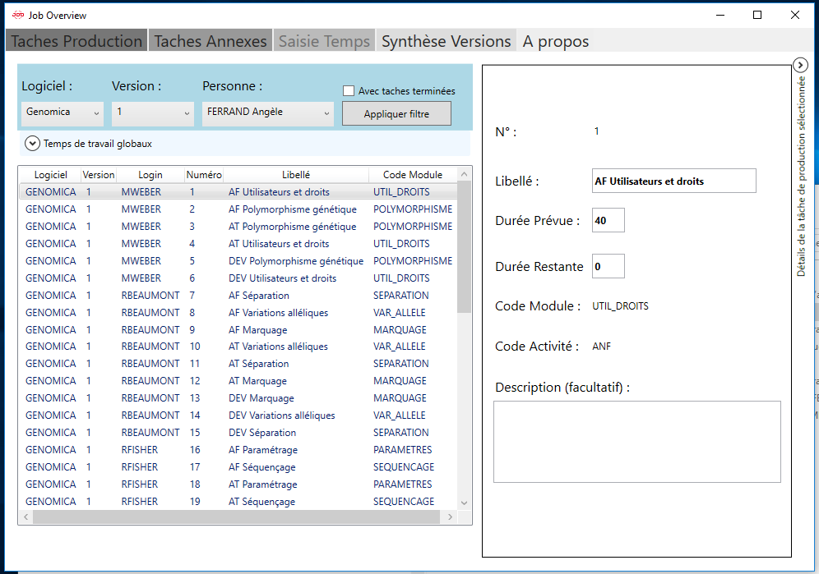

Le manager a la possibilité de créer de nouvelles tâches de production grâce à trois boutons (Ajouter, Annuler ou Enregistrer) situé dans le volet dépliant de droite « détails de la tâche de production sélectionnée ». Le contenu des boutons est matérialisé par des icônes : 

Tant qu’aucune tâche n’est ajoutée, il n’est pas possible de cliquer sur les boutons enregistrer et annuler. Il n’est non plus possible d’éditer les champs du volet dépliant.

Lorsque le manager décide d’ajouter une tâche, il peut cliquer sur le bouton ajouter. La liste de gauche des tâches devient grisée et il n’est plus possible de sélectionner les différentes tâches.

Le manager peut ajouter qu’une seule tâche à la fois. C’est-à-dire qu’il faudra forcément cliquer sur Enregistrer ou Annuler avant de commencer la saisie d’une autre tâche de production. En effet, en « mode Ajout » le bouton Ajouter est désactivé.

Le manager peut renseigner les champs : Libellé, Durée Prévue, Durée Restante et éventuellement une description. Il doit aussi sélectionner la personne (par défaut la personne utilisateur), le logiciel, la version, le Code Module et le Code Activité dans les listes déroulantes. Il est indispensable de remplir les listes déroulantes dans l’ordre de haut en bas.

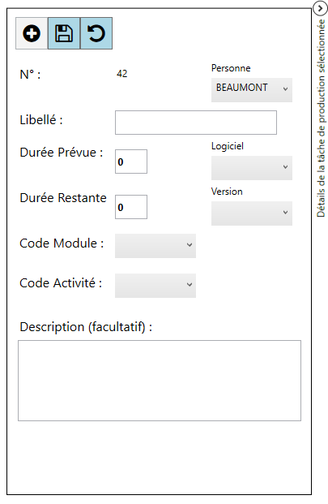

Dans le même temps, la saisie en cours apparait à la fin de la liste déroulante.

Ensuite le manager peut décider d’enregistrer ou d’annuler sa saisie. L’enregistrement et l’annulation permet de retourner en mode consultation et il n’est plus possible d’éditer des champs. Par contre la sélection des tâches redevient possible.

Lors du clic sur le bouton d’enregistrement, un message de demande confirmation de l’enregistrement apparaît.

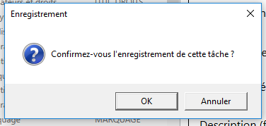

Si on clique sur OK, l’enregistrement est enregistré en base contrairement au bouton Annuler. Puis, un autre message apparaît indiquant la réussite ou la raison de l’échec.

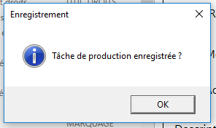 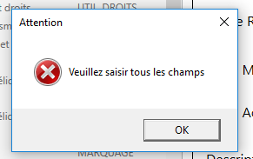

L’ajout de tâches de production ne fonctionne pas, la modification fera l’objet d’une prochaine mise à jour.

## Si la personne Utilisateur n’est pas un manager

La personne qui n’est pas manager ne peut que consulter les tâches de production qui lui sont affecté. La création de tâches et l’exportation Xml lui sont impossibles car les boutons permettant ces actions n’apparaissent pas.

# Gestion des tâches annexes

La fenêtre des tâches annexes  permet de voir l’affectation des tâches annexes de son équipe de l’utilisateur et de l’équipe pour le manager. Le manager a aussi la possibilité d’en créer de nouvelles.

Cette fenêtre fonctionne de la même manière que celle de tâche de production. Dans cette partie, il ne sera décrit que les fonctionnalités qui diffèrent. Ainsi, les fonctionnalités relatives à l’ajout ne seront pas présentées.

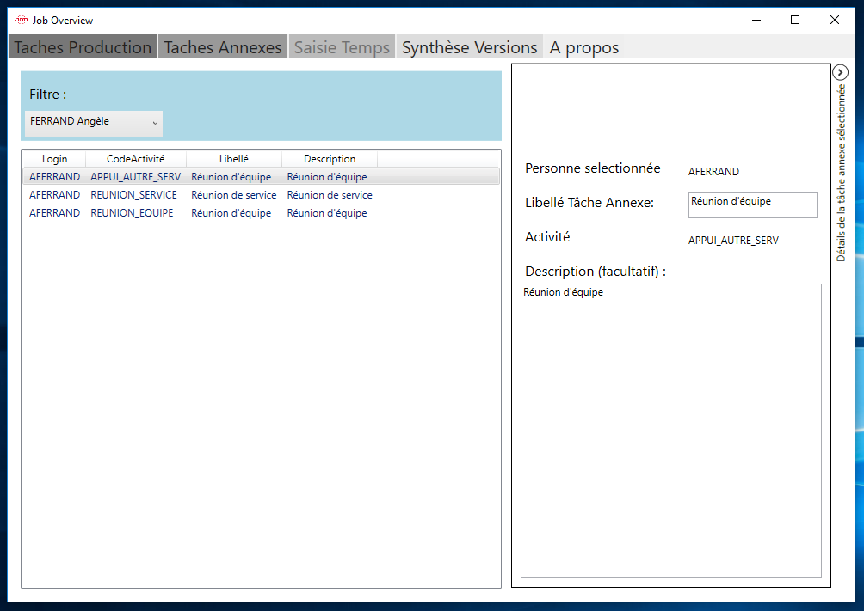

A l’ouverture de la fenêtre, la liste des tâches annexes est filtrée selon la personne utilisateur. Le manager peut en plus filtrer les tâches pour une personne de son équipe.

La liste de tâche annexe indique le login, le code activité ainsi que le libellé. Le volet dépliant de droite affiche éventuellement la description en supplément.

En plus des boutons d’ajout, d’enregistrement et d’annulation, un bouton suppression est également présent. Il est matérialisé par une croix.



Il permet de supprimer de la base la tâche annexe sélectionné. Cependant, il est impossible de supprimer une tâche annexe si du temps de travail a déjà été saisi dessus.

Lors du clic sur le bouton de suppression, un message de demande confirmation de la suppression apparaît.

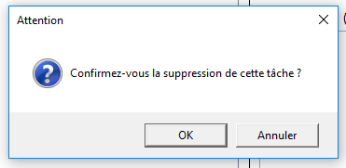

Si on clique sur OK, la suppression est enregistré en base contrairement au bouton Annuler. Puis, un autre message apparaît indiquant la réussite ou la raison de l’échec.

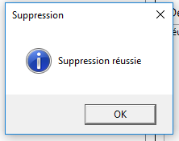 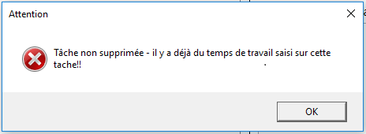

# Saisie de temps

La fenêtre « Saisie Temps » n’est pas active pour le moment. Son fonctionnement sera l’objet d’une prochaine mise à jour. Cette fenêtre permettra à chaque personne de saisir son temps de travail sur les tâches de production ou annexes travaillées au cours de la journée. La personne pourra ajuster le temps restant nécessaire pour terminer la tâche. Le temps de travail total saisi pour une journée ne pourra pas dépasser 8h.

# Synthèse des versions

La fenêtre synthèse des versions permet de consulter toutes les informations relatives au logiciel.

Dans cette fenêtre on retrouve la même disposition avec :

* la sélection dans une liste déroulante du logiciel
* la possibilité de sélectionner dans une liste les informations du logiciel (version, date de sortie prévue, date de sortie effective, Ecart en nombre de jours entre la date de sortie prévue et effective, Nombre de jours-hommes correspondant au nombre d’heures de travail total effectués sur le développement du logiciel
* et l’affichage du détail dans le volet dépliant de droite indiquant en supplément le millésime de la version, le nombre de releases, la date d’ouverture de la version

En dessous de la première liste des informations du logiciel, une deuxième affiche les informations relatives aux modules du logiciel. Cette liste indique le numéro de version le code du module et le nombre de jours total de travail réalisé sur chaque module.

